**LEVANTAMENTO EPIDEMIOLÓGICO SOBRE ESPOROTRICOSE HUMANA NO ESTADO DA PARAÍBA**

Jordania Oliveira **SILVA¹**; Matheus Estrela Sulpino **DA NÓBREGA2;** Vinícius Longo Ribeiro **VILELA3**; Thais Ferreira **FEITOSA4**.

1 Graduanda, curso de Medicina Veterinária, Instituto Federal de Educação, Ciência e Tecnologia da Paraíba, campus Sousa. E-mail: oliveira.jordania@academico.ifpb.edu.br

2 Graduado, curso de Medicina Veterinária, Instituto Federal de Educação, Ciência e Tecnologia da Paraíba, campus Sousa. E-mail: matheus.estrela@gmail.com

3 Pós-Doutor, docente do Instituto Federal de Educação, Ciência e Tecnologia da Paraíba, campus Sousa. E-mail: thais.feitosa@ifpb.edu.br

4 Pós-Doutor, docente do Instituto Federal de Educação, Ciência e Tecnologia da Paraíba, campus Sousa; docente do Programa de Pós-Graduação em Ciência e Saúde Animal, Universidade Federal de Campina Grande, campus Patos. E-mail: vinicius.vilela@.ifpb.edu.br

**Resumo:**

A esporotricose é uma importante enfermidade zoonótica, causada por fungos do gênero *Sporothrix spp*., que afeta tecidos cutâneos ou subcutâneos. Em seres humanos, provoca principalmente lesões de pele, e o tratamento para a cura é de até um ano. Este trabalho teve como objetivo verificar a ocorrência da esporotricose humana no estado da Paraíba por meio de um levantamento epidemiológico. Foram coletados dados do boletim epidemiológico da Secretaria de Estado da Saúde (SES) de 2018 a 30 de setembro de 2021. Nesse período, 536 casos suspeitos de esporotricose humana foram notificados, dos quais 314 foram confirmados através do exame micológico realizado pelo Laboratório Central de Saúde Pública da Paraíba (LACEN-PB). A maioria das pessoas afetadas eram de etnia parda 108/314 (34,4%). Quanto ao sexo, predominou o feminino 184/314 (59%). Além disso, 266/314 (84,7%) dos casos estavam na zona urbana e, no estado da Paraíba, a região litorânea foi mais acometida. Conclui-se que a esporotricose é uma zoonose presente no estado da Paraíba e que os casos confirmados são majoritariamente em zonas urbanas, com maior incidência em grandes cidades litorâneas de alta densidade populacional, com risco de surtos e epidemias caso não sejam implementados métodos adequados de controle e profilaxia adequados.

**Palavras-chave:** *Sporothrix spp*; saúde única; zoonose.

**Introdução:**

A esporotricose é uma micose crônica ou subaguda causada por fungos do gênero *Sporothrix spp.*, afetando humanos e animais, principalmente felinos (*Felis catus)*, em que a transmissão para humanos acontece por meio do contato direto com as lesões, arranhaduras ou mordeduras. Esses fungos estão presentes globalmente, especialmente em regiões tropicais e subtropicais, encontrando-se em ambientes como solos e plantas. A doença pode se manifestar nas formas cutânea, linfocutânea, extracutânea e disseminada, sendo as formas cutânea e linfocutânea as mais frequentes em humanos, apresentando lesões ulcerativas nos braços, pernas e rosto e exigem tratamento prolongado (RODRIGUES et al., 2022).

Espécies de *Sporothrix como S. schenkii, S. brasiliensis, S. globosa, S. luriei e S. mexicana* são relevantes para a medicina humana, destacando-se *S. brasiliensis* no Brasil (OROFINO-COSTA et al., 2022). Devido à falta de informações sobre idade, sexo, etnia e localização geográfica da ocorrência desta zoonose no estado da Paraíba, este estudo teve como objetivo analisar o perfil epidemiológico da esporotricose humana neste Estado.

**Metodologia:**

Este estudo é uma pesquisa quantitativa descritiva que analisou dados do boletim epidemiológico da Secretaria de Estado da Saúde (SES) da Paraíba sobre esporotricose humana, abrangendo o período de 2018 a 30 de setembro de 2021. A pesquisa teve como foco toda a extensão territorial da Paraíba, baseou-se na coleta de dados por meio de formulário digital e notificação oficial, resultando em um boletim com ênfase nos diagnósticos confirmados de esporotricose humana.

Foram coletadas informações específicas sobre idade, sexo, etnia e localização geográfica dos casos positivos. A coleta de dados retroativos foi realizada através do DATASUS após a remoção dos dados da plataforma FormSUS, e as notificações foram feitas via um link específico para vigilância municipal. As informações foram então organizadas para análise epidemiológica, com os resultados apresentados em mapas, quadros e gráficos, utilizando os dados fornecidos pela SES.

**Resultados e discussão:**

Entre 2018 e 30 de setembro de 2021, foram notificados 536 casos suspeitos de esporotricose humana na Paraíba, dos quais 314 foram confirmados. Destes, 184 (59%) eram do sexo feminino, 116 (37%) do sexo masculino e 14 (4%) não tiveram o sexo informado. A maioria dos pacientes era de etnia parda (108, 34,39%), seguida por 107 (34,07%) com etnia ignorada, 92 (29,9%) brancos, 6 (1,91%) pretos e 1 (0,31%) indígena. Geograficamente, a maioria dos casos ocorreu na zona urbana (266, 84,71%), com 38 (12,10%) sem localização informada e apenas 10 (3,18%) na zona rural. De acordo com Almeida et al. (2018), a esporotricose está associada à densidade populacional e à presença de felinos errantes não castrados em áreas urbanas litorâneas, com a precariedade dos serviços de saúde em alguns bairros contribuindo para a persistência da doença.

As pessoas afetadas pela esporotricose apresentaram, em sua maioria, lesões nos membros superiores 191/314 (61%), seguidas por lesões nos membros inferiores 54/314 (17%), em ambos os membros 9/314 (3%) e lesões espalhadas pelo corpo 37/314 (12%). Isto se assemelha aos casos no Rio Grande do Sul, em que 75,5% (43/61) dos casos acometiam membros superiores e 24,4% (15/61) acometiam membros inferiores. Esse fato pode sugerir que a transmissão do fungo ocorre por meio de traumas na pele, como mordidas e arranhaduras de felinos ou objetos contaminados com o fungo (DE MORAES et al. 2023; BENVEGNÚ et al. 2020).

Entre 2016 e 2021 (gráfico 1), a maioria dos casos confirmados foi detectada por exames laboratoriais, superando os diagnósticos clínico-terapêuticos. Os dados analisados mostraram um pico de casos detectáveis nos anos de 2019 e 2020. Já Em 2021, houve uma queda no número de casos. A queda de casos é, normalmente, reflexo da implementação de um tratamento adequado, prevenindo a progressão dos casos existentes e reduzindo a transmissão do fungo, especialmente nas áreas endêmicas (OROFINO-COSTA et al., 2022).

Gráfico 1 – Distribuição dos resultados de exames micológicos por tratamento para Esporotricose Humana, Paraíba (2021).

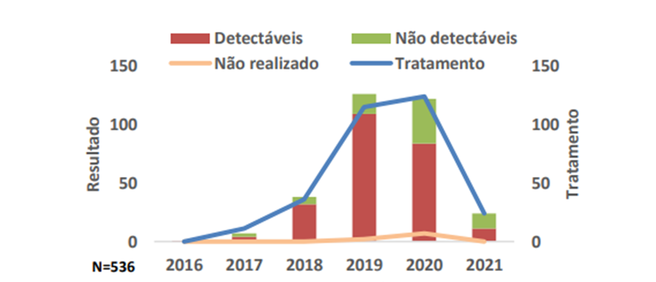

Fonte: Formsus, Lacen-PB.

**Conclusão:**

Conclui-se que a esporotricose é uma zoonose presente no estado da Paraíba e que a doença acomete principalmente mulheres, pessoas de etnias pardas e esses casos estão, atualmente, concentrados na região litorânea do estado. Medidas preventivas como educação em saúde e controle populacional de animais de rua, são cruciais para controlar e reduzir os casos de esporotricose em animais e humanos.

**Referências Bibliográficas:**

ALMEIDA, A. J. et al. Esporotricose em felinos domésticos (*Felis catus domesticus*) em Campos dos Goytacazes, RJ. **Pesquisa Veterinária Brasileira**, v. 38, p. 1438-1443, 2018.

BENVEGNÚ, A. M. et al. Case series of sporotrichosis at a teaching hospital in Brazil. **Revista da Sociedade Brasileira de Medicina Tropical**, v. 53, p. e20190509, 2020.

DE MORAES, P. C. et al. Clinical-epidemiological characteristics of Sporotrichosis cases in Rio Grande do Sul, Brazil: a 16-year study. **Brazilian Journal of Health Review**, v. 6, n. 4, p. 14568-14577, 2023.

OROFINO-COSTA, R. et al. Human sporotrichosis: recommendations from the Brazilian Society of Dermatology for the clinical, diagnostic and therapeutic management. **Anais Brasileiros de Dermatologia**, v. 97, n. 6, p. 757-777, 2022.

RODRIGUES, A. M. et al. Current progress on epidemiology, diagnosis, and treatment of sporotrichosis and their future trends. **Journal of Fungi**, v. 8, n. 8, p. 776, 2022.